Лабораторная работа № 15

Динамическая маршрутизация

Джахангиров Илгар Залид оглы

Содержание

# 1 Цель работы

Настроить динамическую маршрутизацию между территориями организации.

# 2 Задание

1. Настроить динамическую маршрутизацию по протоколу OSPF на маршрутизаторах msk-donskaya-gw-1, msk-q42-gw-1, msk-hostel-gw-1, sch-sochi-gw-1.
2. Настроить связь сети квартала 42 в Москве с сетью филиала в г. Сочи напрямую.
3. В режиме симуляции отследить движение пакета ICMP с ноутбука администратора сети на Донской в Москве (Laptop-PT admin) до компьютера пользователя в филиале в г. Сочи pc-sochi-1.
4. На коммутаторе провайдера отключить временно vlan 6 и в режиме симуляции убедиться в изменении маршрута прохождения пакета ICMP с ноутбука администратора сети на Донской в Москве (Laptop-PT admin) до компьютера пользователя в филиале в г. Сочи pc-sochi-1.
5. На коммутаторе провайдера восстановить vlan 6 и в режиме симуляции убедиться в изменении маршрута прохождения пакета ICMP с ноутбука администратора сети на Донской в Москве (Laptop-PT admin) до компьютера пользователя в филиале в г. Сочи pc-sochi-1.

# 3 Выполнение лабораторной работы

## 3.1 Настройка OSPF

Включим OSPF на маршрутизаторах: включим процесс OSPF командой router ospf <process-id>, и назначим области (зоны) интерфейсам с помощью команды network <network or IP address> <mask> area <area-id>.

Сначала включим на маршрутизаторе msk-donskaya-gw-1 (рис. **¿fig:001?**).

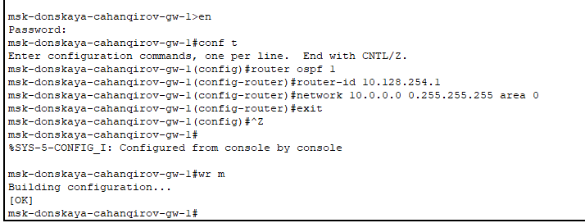

Настройка маршрутизатора msk-donskaya-gw-1

Идентификатор процесса OSPF (process-id) по сути идентифицирует маршрутизатор в автономной системе, и, вообще говоря, он не должен совпадать с идентификаторами процессов на других маршрутизаторах.

И посмотрим состояние протокола: общую информацию об OSPF, соседей маршрутизатора(на этом тапе их нет, так как это единственный маршрутизатор с этим протоколом) и таблицу маршрутизации (рис. **¿fig:002?**, **¿fig:003?**):

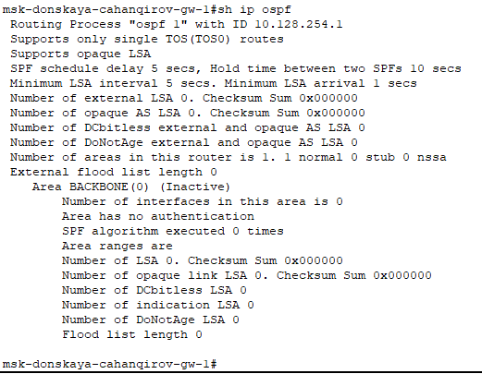

Проверка состояния протокола OSPF на маршрутизаторе msk-donskaya-gw-1

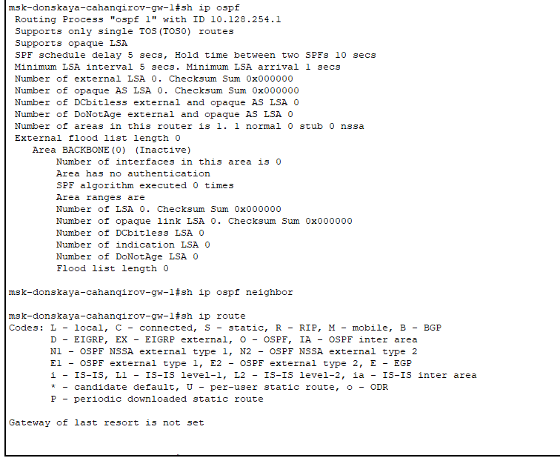

Проверка состояния протокола OSPF на маршрутизаторе msk-donskaya-gw-1

[Проверка состояния протокола OSPF на маршрутизаторе msk-donskaya-gw-1](image/12.png)

Затем включим OSPF на остальных маршрутизаторах (рис. **¿fig:004?** - **¿fig:006?**).

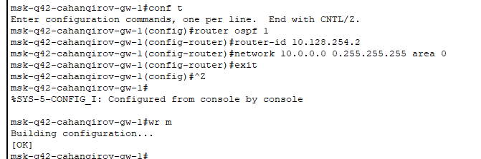

Настройка маршрутизатора msk-q42-gw-1

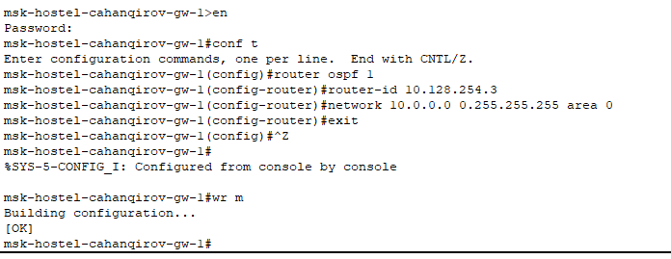

Настройка маршрутизирующего коммутатора msk-hostel-gw-1

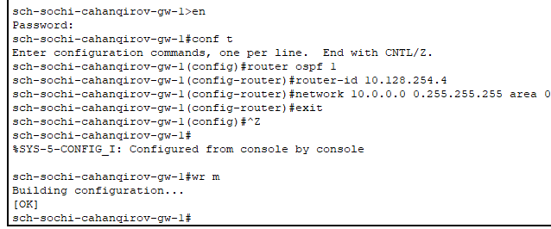

Настройка маршрутизатора sch-sochi-gw-1

Проверим состояние протокола OSPF на всех маршрутизаторах. Для маршрутизатора на Донской появилась информация о соседях, в ней нет маршрутизирующего коммутатора msk-hostel-gw-1, так как с ним связь происходит через маршрутизатор msk-q42-gw-1 (рис. **¿fig:007?**).

## 3.2 Настройка линка 42-й квартал–Сочи

Настроим маршруты между маршрутизаторами на 42 квартале, добавив 7 vlan для их коммуникации на коммутаторе с территории провайдера(так как через него будут идти пакеты) и на маршрутизаторе в Сочи, коммутаторе в Сочи и маршрутизаторе в 42 квартале (рис. **¿fig:011?**, **¿fig:014?**).

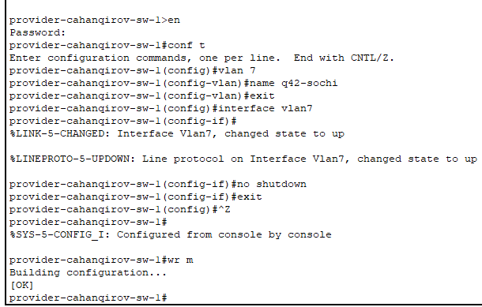

Настройка интерфейсов коммутатора provider-sw-1

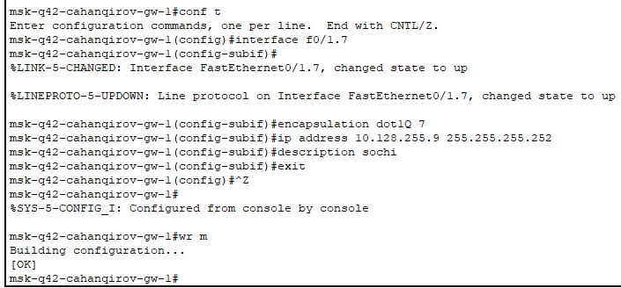

Настройка маршрутизатора msk-q42-gw-1

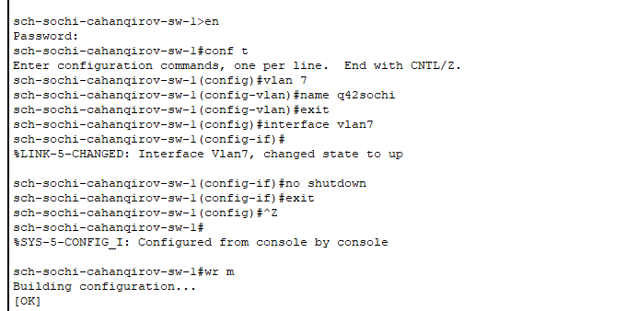

Настройка коммутатора sch-sochi-sw-1

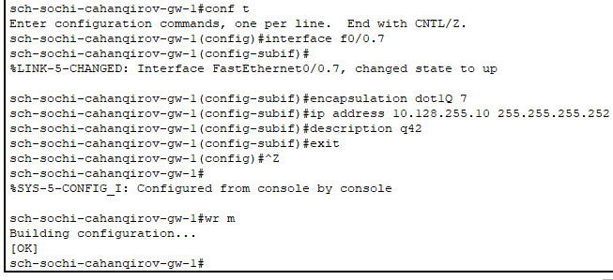

Настройка маршрутизатора sch-sochi-gw-1

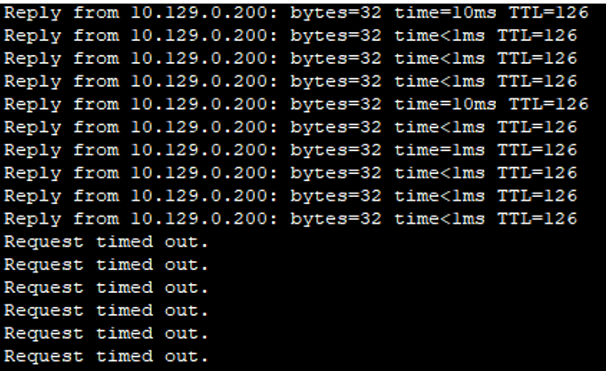

Пинг не проходит

Потом включим vlan 5, и маршрут снова перестраивается на кратчайший (на изначальный).

# 4 Выводы

В результате выполнения данной лабораторной я приобрел практические навыки по настройке динамической маршрутизации между территориями организации.